|  |
| --- |
| 日终交易查询  接口规范  ChinaPnR  2016.05  文档控制 |

版本控制

|  |  |  |  |
| --- | --- | --- | --- |
| 版本 | 修订条款及内容 | 修订人 | 修订日期 |
| V1.0 | 创建文档 |  | 2016/05/28 |

目录

1 文档说明 3

1.1 文档目标 3

1.2 系统环境 3

1.3 交互流程 3

1.4 安全机制 3

2 接口定义 4

2.1 日终交易查询 4

2.1.1 日终交易查询提交 4

2.1.2 日终交易查询接口返回 5

2.1.3 日终交易文件下载请求 6

2.1.4 日终交易文件下载返回 7

# 文档说明

## 文档目标

本文档定义CHINAPNR支付网关商户接入接口规范，提供接口报文参数说明、示例报文、信息安全解决方案，并给出相关问题说明等，以帮助商户技术人员接入，便于尽快投入使用。

## 系统环境

系统编码为UTF-8。

## 交互流程

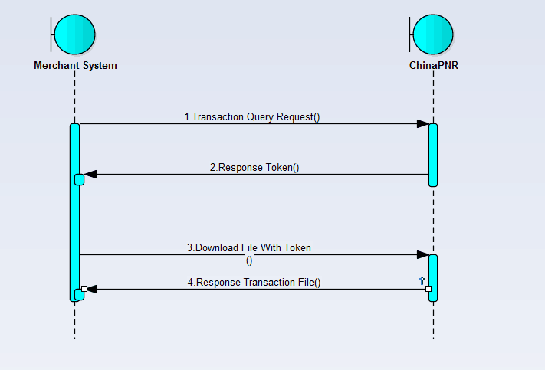

## 安全机制

### 数字签名

数据传输过程中的数据真实性和完整性,我们需要对数据进行数字签名,在接收签名数据之后进行签名校验。

### 签名机制

待签名数据是请求参数按照接口字段下方说明的顺序组装成的字符串。

所有非空参数(除了signMsg)按照上面的顺序用&连接起来,格式是:p1=v1&p2=v2。

如调用某接口需要以下参数:

orderId=100001,

acctId=123456789,

email=test@abc.com

那么待签名数据就是:

[orderId=100001&acctId=123456789&email=test@abc.com](mailto:orderId=100001&acctId=123456789&email=test@abc.com)

注意事项:

1：没有值的参数无需传递,也无需包含到待签名数据中。

2：签名时将字符转化成字节流时指定的字符集UTF8。

3：根据 HTTP 协议要求,传递参数的值中如果存在特殊字符(如:&、@等),那么该值需要做 URL Encoding,这样请求接收方才能接收到正确的参数值。这种情况下,待签名数据应该是原生值而不是 encoding 之后的值。

例如:调用某接口需要对请求参数 email 进行数字签名,那么待签名数据应该是：

email=test@abc.com,而不是 email=test%40abc.com。

4:根据PCI-DSS检查要求，正式环境禁止使用低版本的TLS1.0 SSL3.0等协议,请使用高于TLSv1.1及以上发送请求

### 签名方式

参照我司给到商户的demo程序

# 接口定义

## 日终交易查询

### 日终交易查询提交

|  |  |  |  |  |  |  |
| --- | --- | --- | --- | --- | --- | --- |
| 提交地址 | 测试环境 | | https://mertest.chinapnr.com/pay/dailyTxnConfirm.htm | | | |
| 生产环境 | | https://global.chinapnr.com/pay/dailyTxnConfirm.htm | | | |
| **参数名称** | | **参数含义** | | **长度** | **可否为空** | **参数说明** |
| 协议参数 | | | | | | |
| inputCharset | | 字符集 | | 1 | 不可空 | 固定选择值： 1代表UTF-8; |
| signType | | 签名类型 | | 2 | 不可空 | 固定值：4。RSA加签 |
| 买卖双方信息参数 | | | | | | |
| merchantAcctId | | 会员账号 | | 32 | 不可空 | 由我司提供 |
| terminalId | | 终端号 | | 8 | 不可空 | 由我司提供 |
| 业务参数 | | | | | | |
| trxDate | | 交易日 | | 32 | 不可空 | 数字串，一共8位 格式为：年[4位]月[2位]日[2位]  例如：20071117 |
| signMsg | | 签名字符串 | | 2048 | 不可空 | 参数1={参数1}&参数2={参数2}&……&参数n={参数n}然后进行商户密钥进行加签 |

加签字段：

inputCharset={inputCharset}&signType={signType}&merchantAcctId={merchantAcctId}&terminalId={terminalId}&trxDate ={trxDate}

只对非空值的字段进行加签。

### 日终交易查询接口返回

|  |  |  |  |  |
| --- | --- | --- | --- | --- |
| 参数名称 | 参数含义 | 长度 | 可否为空 | 参数说明 |
| merchantAcctId | 会员账号 | 32 | 不可空 | 由我司提供 |
| terminalId | 终端号 | 8 | 不可空 | 由我司提供 |
| trxDate | 交易日 | 32 | 不可空 | 数字串，一共8位 格式为：年[4位]月[2位]日[2位]  例如：20071117 |
| token | 唯一关联号 | 32 | 不可空 | 由我司提供 |
| expTime | 下载请求的过期时间 | 14 | 不可空 | 数字串，一共14位 格式为：年[4位]月[2位]日[2位]时[2位]分[2位]秒[2位] 例如：20071117020101 |
| errCode | 错误代码 | 8 | 可为空 | 失败时返回的错误代码，可以为空。 详细资料见下文参考资料。 |
| errorMsg | 错误描述 | 128 | 可为空 | 错误描述,不参与签名 |
| signMsg | 签名字符串 | 2048 | 不可空 | 然后进行支付平台证书加密形成密文后进行2048位的Base64转码。 |

**验签字段(根据字母排序验签)：**

merchantAcctId={merchantAcctId}&terminalId={terminalId}&trxDate={trxDate}&token={token }&expTime={expTime }&errCode={errCode}

### 日终交易文件下载请求

|  |  |  |  |  |  |
| --- | --- | --- | --- | --- | --- |
| 提交地址 | 测试环境 | https://mertest.chinapnr.com/pay/dailyFileDownload.htm | | | |
| 生产环境 | https://global.chinapnr.com/pay/dailyFileDownload.htm | | | |
| **参数名称** | | **参数含义** | **长度** | **可否为空** | **参数说明** |
| 买卖双方信息参数 | | | | | |
| merchantAcctId | | 会员账号 | 32 | 不可空 | 由我司提供 |
| terminalId | | 终端号 | 8 | 不可空 | 由我司提供 |
| 业务参数 | | | | | |
| token | | 唯一关联号 | 32 | 不可空 | 由我司提供 |

### 日终交易文件下载返回

对账文件首行为汇总行，其他行为明细行，各行数据以“|”分隔。

**首行**：

商户号|终端|结算币别|对账日期|总消费笔数|总消费金额|总消费手续费金额|总退款笔数|总退款金额|总退款手续费|预留字段

**明细行**：

交易类型|交易号|商户订单号|商户订单时间|交易确认时间|订单币别|订单金额|结算币别|结算金额|手续费

首行参数：

|  |  |  |
| --- | --- | --- |
| 参数 | 可否为空 | 参数说明 |
| 商户号 | 不可空 | 由我司提供 |
| 终端 | 不可空 | 由我司提供 |
| 结算币别 | 不可空 | 结算的币别 |
| 对账日期 | 不可空 | 年月日，例如：20160101 |
| 总消费笔数 | 不可空 | 明细中的交易笔数 |
| 总消费金额 | 不可空 | 目标金额汇总，单位为元，精确到小数点后两位 |
| 总消费手续费金额 | 不可空 | 交易的手续费汇总，单位为元，精确到小数点后两位 |
| 总退款笔数 | 不可空 | 明细中的退款笔数 |
| 总退款金额 | 不可空 | 退款金额，单位为元，精确到小数点后两位 |
| 总退款手续费 | 不可空 | 退款返回的手续费，单位为元，精确到小数点后两位 |
| 预留字段 | 可空 | 总退款扣费，如后续退款收手续费则汇总到这个字段 |

明细行参数：

|  |  |  |
| --- | --- | --- |
| 参数 | 可否为空 | 参数说明 |
| 交易类型 | 不可空 | sales/refund |
| 交易号 | 不可空 | 我方消费交易号或退款交易号 |
| 商户订单号 | 不可空 | 商户消费交易订单号或退款交易申请号 |
| 商户订单时间 | 不可空 | 商户提交时间 |
| 交易确认时间 | 不可空 | 系统交易状态确认成功的时间 |
| 订单币别 | 不可空 | 订单币别 |
| 订单金额 | 不可空 | 订单金额，单位为元，精确到小数点后两位 |
| 结算币别 | 不可空 | 结算币别 |
| 结算金额 | 不可空 | 结算金额，单位为元，精确到小数点后两位 |
| 手续费 | 不可空 | 消费手续费金额,币别同结算币别。单位为元，精确到小数点后两位 |